# 三项制度权力清单和服务指南(试行)

### 右玉县人力资源和社会保障局

2021年4月

目 录

一、 行政执法事项清单 1

1.行政处罚执法事项清单 1

2.行政征收执法事项清单 28

3.行政给付执法事项清单 31

4.行政确认执法事项清单 32

5.行政许可执法事项清单 33

6.行政执法其他类事项清单 35

二、 随机抽查事项清单 36

三、 行政执法音像记录事项清单 37

四、 重大行政执法决定法制审核目录清单 38

五、 行政执法事项服务指南 40

六、 行政处罚决定流程图 48

七、 重大行政执法决定法制审核流程图 49

八、 行政执法（监督）人员清单 50

### 一、行政执法事项清单

* 1. 行政处罚执法事项清单(共 26 项)

|  |  |  |  |  |  |  |  |  |  |  |  |  |  |  |  |  |
| --- | --- | --- | --- | --- | --- | --- | --- | --- | --- | --- | --- | --- | --- | --- | --- | --- |
| 序号 | 项目编码 | 项目名称 | 执法类别 | 执法主体 | 承办机构 |  | | | | | | 实施对象 | 办理时限 | | 收费依据和标准 | 备注 |
| 法律 | 行政法规 | 地方性法规 | 部委规章 | 政府规章 | 规范性文件 | 法定时限 | 承诺时限 |
| 1 | 1000- B-001 00-14  0602 | 对无理抗拒、阻挠劳动保障监察，打击报复举报人员， 不按要求报送有关书面材 料，隐瞒事实真相，出具伪证或者隐匿、毁灭证据的处罚 | 行政处罚 | 右玉县人力资源和社会保障局 |  | 《劳动法》第一百零一条 | 《劳动保障监察条例》  （2004 年国务院令 423 号）第三条 |  |  |  |  | 用人单位 |  |  | 不收费 |  |

|  |  |  |  |  |  |  |  |  |  |  |  |  |  |  |  |  |
| --- | --- | --- | --- | --- | --- | --- | --- | --- | --- | --- | --- | --- | --- | --- | --- | --- |
| 序号 | 项目编码 | 项目名称 | 执法类别 | 执法主体 | 承办机构 | 执法依据 | | | | | | 实施对象 | 办理时限 | | 收费依据和标准 | 备注 |
| 法律 | 行政法规 | 地方性法规 | 部委规章 | 政府规章 | 规范性文件 | 法定时限 | 承诺时限 |
| 2 | 1000- B-002 00-14  0602 | 对无理抗拒、阻挠劳动保障监察，打击报复举报人员， 不按要求报送有关书面材料，隐瞒事实真相，出具伪证或者隐匿、毁灭证据的处罚 | 行政处罚 | 右玉县人力资源和社会保障局 |  | 《社会保险法》 | 《社会保险法》第七条, 第八十四条 |  |  |  |  | 用人单位 |  |  | 不收费 |  |

|  |  |  |  |  |  |  |  |  |  |  |  |  |  |  |  |  |
| --- | --- | --- | --- | --- | --- | --- | --- | --- | --- | --- | --- | --- | --- | --- | --- | --- |
| 序号 | 项目编码 | 项目名称 | 执法类别 | 执法主体 | 承办机构 | 执法依据 | | | | | | 实施对象 | 办理时限 | | 收费依据和标准 | 备注 |
| 法律 | 行政法规 | 地方性法规 | 部委规章 | 政府规章 | 规范性文件 | 法定时限 | 承诺时限 |
| 3 | 1000- B-003 00-14  0602 | 对未按时足额缴纳社会保险费、瞒报工资总额或者职工人数的的处罚 | 行政处罚 | 右玉县人力资源和社会保障局 |  | 《社会保险法》 | 《劳动保障监察条例  （2004 年国务院令第 423 号）第三条 第二十七条 |  |  |  |  | 用人单位 |  |  | 不收费 |  |

|  |  |  |  |  |  |  |  |  |  |  |  |  |  |  |  |  |
| --- | --- | --- | --- | --- | --- | --- | --- | --- | --- | --- | --- | --- | --- | --- | --- | --- |
| 序号 | 项目编码 | 项目名称 | 执法类别 | 执法主体 | 承办机构 | 执法依据 | | | | | | 实施对象 | 办理时限 | | 收费依据和标准 | 备注 |
| 法律 | 行政法规 | 地方性法规 | 部委规章 | 政府规章 | 规范性文件 | 法定时限 | 承诺时限 |
| 4 | 1000- B-004 00-14  0602 | 对以欺诈、伪造证明材料或者其他手段骗取社会保险待遇的处罚 | 行政处罚 | 右玉县人力资源和社会保障局 |  | 《社会保险法》 | 《社会保险法》第八十八条 |  |  |  |  | 用人单位 |  |  | 不收费 |  |

|  |  |  |  |  |  |  |  |  |  |  |  |  |  |  |  |  |
| --- | --- | --- | --- | --- | --- | --- | --- | --- | --- | --- | --- | --- | --- | --- | --- | --- |
| 序号 | 项目编码 | 项目名称 | 执法类别 | 执法主体 | 承办机构 | 执法依据 | | | | | | 实施对象 | 办理时限 | | 收费依据和标准 | 备注 |
| 法律 | 行政法规 | 地方性法规 | 部委规章 | 政府规章 | 规范性文件 | 法定时限 | 承诺时限 |
| 5 | 1000- B-005 00-14  0602 | 对伪造、变造社会保险登记证，未按规定从缴费个人工资中代扣代缴社会保险费 的、向职工公布本单位社会保险费缴纳情况的处 | 行政处罚 | 右玉县人力资源和社会保障局 |  | 《劳动保障监察条例》 | 《社会保险费征缴监督检查办法》第十四条 |  |  |  |  | 用人单位 |  |  | 不收费 |  |

|  |  |  |  |  |  |  |  |  |  |  |  |  |  |  |  |  |
| --- | --- | --- | --- | --- | --- | --- | --- | --- | --- | --- | --- | --- | --- | --- | --- | --- |
| 序号 | 项目编码 | 项目名称 | 执法类别 | 执法主体 | 承办机构 | 执法依据 | | | | | | 实施对象 | 办理时限 | | 收费依据和标准 | 备注 |
| 法律 | 行政法规 | 地方性法规 | 部委规章 | 政府规章 | 规范性文件 | 法定时限 | 承诺时限 |
| 6 | 1000- B-006 00-14  0602 | 对扣押劳动者证件、收取劳动者抵押物和抵押金等的处罚 | 行政处罚 | 右玉县人力资源和社会保障局 |  | 《就业促进 法》《劳动合同法》 | 《劳动保障监察条例》  （2004 年国务院令第 423 号）第三条 | 《山西省职工劳动权益保护条例》 |  |  |  | 用人单位 |  |  | 不收费 |  |

|  |  |  |  |  |  |  |  |  |  |  |  |  |  |  |  |  |
| --- | --- | --- | --- | --- | --- | --- | --- | --- | --- | --- | --- | --- | --- | --- | --- | --- |
| 序号 | 项目编码 | 项目名称 | 执法类别 | 执法主体 | 承办机构 | 执法依据 | | | | | | 实施对象 | 办理时限 | | 收费依据和标准 | 备注 |
| 法律 | 行政法规 | 地方性法规 | 部委规章 | 政府规章 | 规范性文件 | 法定时限 | 承诺时限 |
| 7 | 1000- B-007 00-14  0602 | 对未经劳动者本人同意公开其个人资料有关信息的处罚据的处罚 | 行政处罚 | 右玉县人力资源和社会保障局 |  |  | 《劳动保障监察条例》  （2004 年国务院令第 423 号）第三条 | 《山西省劳动合同条例》 | 》 |  |  | 职工 |  |  | 不收费 |  |

|  |  |  |  |  |  |  |  |  |  |  |  |  |  |  |  |  |
| --- | --- | --- | --- | --- | --- | --- | --- | --- | --- | --- | --- | --- | --- | --- | --- | --- |
| 序号 | 项目编码 | 项目名称 | 执法类别 | 执法主体 | 承办机构 | 执法依据 | | | | | | 实施对象 | 办理时限 | | 收费依据和标准 | 备注 |
| 法律 | 行政法规 | 地方性法规 | 部委规章 | 政府规章 | 规范性文件 | 法定时限 | 承诺时限 |
| 8 | 1000- B-008 00-14  0602 | 对提供虚假招聘信息，发布虚假招聘广 告；招用无合法身份证件的人员；以招用人员为名牟取不正当利益或进行其他违法活动的处罚 | 行政处罚 | 右玉县人力资源和社会保障局 |  | 《行政处罚法》 | 《劳动保障监察条例》  （2004 年国务院令第 423 号）第三条 |  |  |  |  | 用人单位 |  |  | 不收费 |  |

|  |  |  |  |  |  |  |  |  |  |  |  |  |  |  |  |  |
| --- | --- | --- | --- | --- | --- | --- | --- | --- | --- | --- | --- | --- | --- | --- | --- | --- |
| 序号 | 项目编码 | 项目名称 | 执法类别 | 执法主体 | 承办机构 | 执法依据 | | | | | | 实施对象 | 办理时限 | | 收费依据和标准 | 备注 |
| 法律 | 行政法规 | 地方性法规 | 部委规章 | 政府规章 | 规范性文件 | 法定时限 | 承诺时限 |
| 9 | 1000- B-009 00-14  0602 | 对招用人员时违规将乙肝病毒血清学指标作为体检标准的处罚 | 行政处罚 | 右玉县人力资源和社会保障局 |  | 《行政处罚法》 | 《劳动保障监察条例》  （2004 年国务院令第 423 号）第三条 |  |  |  |  | 用人单位 |  |  | 不收费 |  |

|  |  |  |  |  |  |  |  |  |  |  |  |  |  |  |  |  |
| --- | --- | --- | --- | --- | --- | --- | --- | --- | --- | --- | --- | --- | --- | --- | --- | --- |
| 序号 | 项目编码 | 项目名称 | 执法类别 | 执法主体 | 承办机构 | 执法依据 | | | | | | 实施对象 | 办理时限 | | 收费依据和标准 | 备注 |
| 法律 | 行政法规 | 地方性法规 | 部委规章 | 政府规章 | 规范性文件 | 法定时限 | 承诺时限 |
| 10 | 1000- B-010 00-14  0602 | 对未明示职业中介许可证、监督电话、收费标准、营业执照的处罚 | 行政处罚 | 右玉县人力资源和社会保障局 |  | 《行政处罚法》 | 《劳动保障监察条例》  （2004 年国务院令第 423 号）第三条 |  |  |  |  | 用人单位 |  |  | 不收费 |  |

|  |  |  |  |  |  |  |  |  |  |  |  |  |  |  |  |  |
| --- | --- | --- | --- | --- | --- | --- | --- | --- | --- | --- | --- | --- | --- | --- | --- | --- |
| 序号 | 项目编码 | 项目名称 | 执法类别 | 执法主体 | 承办机构 | 执法依据 | | | | | | 实施对象 | 办理时限 | | 收费依据和标准 | 备注 |
| 法律 | 行政法规 | 地方性法规 | 部委规章 | 政府规章 | 规范性文件 | 法定时限 | 承诺时限 |
| 11 | 1000- B-011 00-14  0602 | 对未建立服务台账或虽建立服务台账但未记录服务对 象、服务过程服务结果和收费情况的处 罚、毁灭证据的处罚 | 、行政  处罚 | 右玉县人力资源和社会保障局 |  | 《行政处罚法》 | 《劳动保障监察条例》  （2004 年国务院令第 423 号）第三条 |  |  |  |  | 用人单位 |  |  | 不收费 |  |

|  |  |  |  |  |  |  |  |  |  |  |  |  |  |  |  |  |
| --- | --- | --- | --- | --- | --- | --- | --- | --- | --- | --- | --- | --- | --- | --- | --- | --- |
| 序号 | 项目编码 | 项目名称 | 执法类别 | 执法主体 | 承办机构 | 执法依据 | | | | | | 实施对象 | 办理时限 | | 收费依据和标准 | 备注 |
| 法律 | 行政法规 | 地方性法规 | 部委规章 | 政府规章 | 规范性文件 | 法定时限 | 承诺时限 |
| 12 | 1000- B-012 00-14  0602 | 对在职业中介服务不成功后未向劳动者退还所收取的中介服务费的处罚 | 行政处罚 | 右玉县人力资源和社会保障局 |  | 《行政处罚法》 | 《劳动保障监察条例》  （2004 年国务院令第 423 号）第三条 |  |  |  |  | 用人单位 |  |  | 不收费 |  |

|  |  |  |  |  |  |  |  |  |  |  |  |  |  |  |  |  |
| --- | --- | --- | --- | --- | --- | --- | --- | --- | --- | --- | --- | --- | --- | --- | --- | --- |
| 序号 | 项目编码 | 项目名称 | 执法类别 | 执法主体 | 承办机构 | 执法依据 | | | | | | 实施对象 | 办理时限 | | 收费依据和标准 | 备注 |
| 法律 | 行政法规 | 地方性法规 | 部委规章 | 政府规章 | 规范性文件 | 法定时限 | 承诺时限 |
| 13 | 1000- B-013 00-14  0602 | 对发布就业信息中包含歧视性内容；为无合法身份证件的劳动者提供职业中介服 务；介绍劳动者从事法律、法规禁止从事的职业，以暴力、胁迫、欺诈等方式进行职业中介活 动；超出核准的业务范围经营行为的处罚 | 行政处罚 | 右玉县人力资源和社会保障局 |  | 《行政处罚法》 | 《劳动保障监察条例》  （2004 年国务院令第 423 号）第三条 |  |  |  |  | 用人单位 |  |  | 不收费 |  |

|  |  |  |  |  |  |  |  |  |  |  |  |  |  |  |  |  |
| --- | --- | --- | --- | --- | --- | --- | --- | --- | --- | --- | --- | --- | --- | --- | --- | --- |
| 序号 | 项目编码 | 项目名称 | 执法类别 | 执法主体 | 承办机构 | 执法依据 | | | | | | 实施对象 | 办理时限 | | 收费依据和标准 | 备注 |
| 法律 | 行政法规 | 地方性法规 | 部委规章 | 政府规章 | 规范性文件 | 法定时限 | 承诺时限 |
| 14 | 1000- B-014 00-14  0602 | 对为不满16周岁的未成年人介绍就业的处罚 | 行政处罚 | 右玉县人力资源和社会保障局 |  | 《行政处罚法》 | 《禁止使用童工规定》  （2002 年国务院令第 364 号）第七条 |  |  |  |  | 用人单位 |  |  | 不收费 |  |

|  |  |  |  |  |  |  |  |  |  |  |  |  |  |  |  |  |
| --- | --- | --- | --- | --- | --- | --- | --- | --- | --- | --- | --- | --- | --- | --- | --- | --- |
| 序号 | 项目编码 | 项目名称 | 执法类别 | 执法主体 | 承办机构 | 执法依据 | | | | | | 实施对象 | 办理时限 | | 收费依据和标准 | 备注 |
| 法律 | 行政法规 | 地方性法规 | 部委规章 | 政府规章 | 规范性文件 | 法定时限 | 承诺时限 |
| 15 | 1000- B-015 00-14  0602 | 对侵害女职工和未成年工合法权益的处罚 | 行政处罚 | 右玉县人力资源和社会保障局 |  | 《劳动法》 | 《劳动保障监察条例》  （2004年国务院令第423 号）第三条 |  |  |  |  | 用人单位 |  |  | 不收费 |  |

|  |  |  |  |  |  |  |  |  |  |  |  |  |  |  |  |  |
| --- | --- | --- | --- | --- | --- | --- | --- | --- | --- | --- | --- | --- | --- | --- | --- | --- |
| 序号 | 项目编码 | 项目名称 | 执法类别 | 执法主体 | 承办机构 | 执法依据 | | | | | | 实施对象 | 办理时限 | | 收费依据和标准 | 备注 |
| 法律 | 行政法规 | 地方性法规 | 部委规章 | 政府规章 | 规范性文件 | 法定时限 | 承诺时限 |
| 15 | 1000- B-015 00-14  0602 | 对企业未按照国家规定提取职工教育经 费，或者挪用职工教育经费的处罚 | 行政处罚 | 右玉县人力资源和社会保障局 |  | 《中华人民共和国就业促进法》 | 《劳动保障监察条例》  （2004 年国务院令第 423 号）第三条 |  |  |  |  | 用人单位 |  |  | 不收费 |  |

|  |  |  |  |  |  |  |  |  |  |  |  |  |  |  |  |  |
| --- | --- | --- | --- | --- | --- | --- | --- | --- | --- | --- | --- | --- | --- | --- | --- | --- |
| 序号 | 项目编码 | 项目名称 | 执法类别 | 执法主体 | 承办机构 | 执法依据 | | | | | | 实施对象 | 办理时限 | | 收费依据和标准 | 备注 |
| 法律 | 行政法规 | 地方性法规 | 部委规章 | 政府规章 | 规范性文件 | 法定时限 | 承诺时限 |
| 16 | 1000-B-01600  -14060  2 | 对企业未按照国家规定提取职工教育经费，或者挪用职工教育经费的处罚 | 行政处罚 | 右玉县人力资源和社会保障局 |  | 《中华人民共和国就业促进法》 | 《劳动保障监察条例》  （2004 年国务院令第 423 号）第三条 |  |  |  |  | 用人单位 |  |  | 不收费 |  |

|  |  |  |  |  |  |  |  |  |  |  |  |  |  |  |  |  |
| --- | --- | --- | --- | --- | --- | --- | --- | --- | --- | --- | --- | --- | --- | --- | --- | --- |
| 序号 | 项目编码 | 项目名称 | 执法类别 | 执法主体 | 承办机构 | 执法依据 | | | | | | 实施对象 | 办理时限 | | 收费依据和标准 | 备注 |
| 法律 | 行政法规 | 地方性法规 | 部委规章 | 政府规章 | 规范性文件 | 法定时限 | 承诺时限 |
| 17 | 1000-B  -01700  -14060  2 | 对违反职业技能培训和职业技能考核鉴定规定的处罚 | 行政处罚 | 右玉县人力资源和社会保障局 |  | 《行政处罚法》 | 《劳动保障监察条例》  （2004 年国务院令第 423 号）第三条 | 《山西省职工劳动权益保障条例》 |  |  |  | 用人单位 |  |  | 不收费 |  |

|  |  |  |  |  |  |  |  |  |  |  |  |  |  |  |  |  |
| --- | --- | --- | --- | --- | --- | --- | --- | --- | --- | --- | --- | --- | --- | --- | --- | --- |
| 序号 | 项目编码 | 项目名称 | 执法类别 | 执法主体 | 承办机构 | 执法依据 | | | | | | 实施对象 | 办理时限 | | 收费依据和标准 | 备注 |
| 法律 | 行政法规 | 地方性法规 | 部委规章 | 政府规章 | 规范性文件 | 法定时限 | 承诺时限 |
| 18 | 1000-B  -01800  -14060  2 | 对违反规定延长劳动者工作时间的处罚 | 行政处罚 | 右玉县人力资源和社会保障局 |  | 《中华人民共和国劳动法》 | 《劳动保障监察条例》  （2004 年国务院令第 423 号）第三条 第二十五条 |  |  |  |  | 用人单位 |  |  | 不收费 |  |

|  |  |  |  |  |  |  |  |  |  |  |  |  |  |  |  |  |
| --- | --- | --- | --- | --- | --- | --- | --- | --- | --- | --- | --- | --- | --- | --- | --- | --- |
| 序号 | 项目编码 | 项目名称 | 执法类别 | 执法主体 | 承办机构 | 执法依据 | | | | | | 实施对象 | 办理时限 | | 收费依据和标准 | 备注 |
| 法律 | 行政法规 | 地方性法规 | 部委规章 | 政府规章 | 规范性文件 | 法定时限 | 承诺时限 |
| 19 | 1000-B  -01900  -14060  2 | 对违反劳务派遣规定的处罚 | 行政处罚 | 右玉县人力资源和社会保障局 |  | 《中华人民共和国劳动合同法》 | 《劳动合同法实施条例  （2008 年国务院令第 535 号）第三十五条 | 》 |  |  |  | 用人单位 |  |  | 不收费 |  |

|  |  |  |  |  |  |  |  |  |  |  |  |  |  |  |  |  |
| --- | --- | --- | --- | --- | --- | --- | --- | --- | --- | --- | --- | --- | --- | --- | --- | --- |
| 序号 | 项目编码 | 项目名称 | 执法类别 | 执法主体 | 承办机构 | 执法依据 | | | | | | 实施对象 | 办理时限 | | 收费依据和标准 | 备注 |
| 法律 | 行政法规 | 地方性法规 | 部委规章 | 政府规章 | 规范性文件 | 法定时限 | 承诺时限 |
| 20 | 1000-B  -02000  -14060  2 | 对擅自经营劳务派遣业务的处罚 | 行政处罚 | 右玉县人力资源和社会保障局 |  | 《中华人民共和国劳动合同法》 | 《劳动保障监察条例》第十八条《山西省行政执法条例》第二十一条 |  |  |  |  | 用人单位 |  |  | 不收费 |  |

|  |  |  |  |  |  |  |  |  |  |  |  |  |  |  |  |  |
| --- | --- | --- | --- | --- | --- | --- | --- | --- | --- | --- | --- | --- | --- | --- | --- | --- |
| 序号 | 项目编码 | 项目名称 | 执法类别 | 执法主体 | 承办机构 | 执法依据 | | | | | | 实施对象 | 办理时限 | | 收费依据和标准 | 备注 |
| 法律 | 行政法规 | 地方性法规 | 部委规章 | 政府规章 | 规范性文件 | 法定时限 | 承诺时限 |
| 21 | 1000-B  -02100  -14060  2 | 对未经职工代表大会或者全体职工讨论使用辅助性岗位的处罚 | 行政处罚 | 右玉县人力资源和社会保障局 |  | 《行政处罚法》 | 《劳动保障监察条例》  （2004 年国务院令第 423 号）第三条 |  |  |  |  | 用人单位 |  |  | 不收费 |  |

|  |  |  |  |  |  |  |  |  |  |  |  |  |  |  |  |  |
| --- | --- | --- | --- | --- | --- | --- | --- | --- | --- | --- | --- | --- | --- | --- | --- | --- |
| 序号 | 项目编码 | 项目名称 | 执法类别 | 执法主体 | 承办机构 | 执法依据 | | | | | | 实施对象 | 办理时限 | | 收费依据和标准 | 备注 |
| 法律 | 行政法规 | 地方性法规 | 部委规章 | 政府规章 | 规范性文件 | 法定时限 | 承诺时限 |
| 22 | 1000-B  -02200  -14060  2 | 对直接涉及劳动者切身利益的规章制度违反法律法规规定的处罚 | 行政  、 处罚 | 右玉县人力资源和社会保障局 |  | 《劳动合同法》 | 《劳动保障监察条例》  （2004 年国务院令第 423 号）第三条 |  |  |  |  | 用人单位 |  |  | 不收费 |  |

|  |  |  |  |  |  |  |  |  |  |  |  |  |  |  |  |  |
| --- | --- | --- | --- | --- | --- | --- | --- | --- | --- | --- | --- | --- | --- | --- | --- | --- |
| 序号 | 项目编码 | 项目名称 | 执法类别 | 执法主体 | 承办机构 | 执法依据 | | | | | | 实施对象 | 办理时限 | | 收费依据和标准 | 备注 |
| 法律 | 行政法规 | 地方性法规 | 部委规章 | 政府规章 | 规范性文件 | 法定时限 | 承诺时限 |
| 23 | 1000-B  -02300  -14060  2 | 对使用童工或者介绍童工就业的处罚 | 行政处罚 | 右玉县人力资源和社会保障局 |  | 《行政处罚法》 | 《劳动保障监察条例》  （2004 年国务院令第 423 号）第三条 |  |  |  |  | 用人单位 |  |  | 不收费 |  |

|  |  |  |  |  |  |  |  |  |  |  |  |  |  |  |  |  |
| --- | --- | --- | --- | --- | --- | --- | --- | --- | --- | --- | --- | --- | --- | --- | --- | --- |
| 序号 | 项目编码 | 项目名称 | 执法类别 | 执法主体 | 承办机构 | 执法依据 | | | | | | 实施对象 | 办理时限 | | 收费依据和标准 | 备注 |
| 法律 | 行政法规 | 地方性法规 | 部委规章 | 政府规章 | 规范性文件 | 法定时限 | 承诺时限 |
| 24 | 1000-B  -02400  -14060  2 | 对擅自从事人力资源活动的处罚 | 行政处罚 | 右玉县人力资源和社会保障局 |  | 《中华人民共和国就业促进法》 | 《劳动保障监察条例》  （2004 年国务院令第 423 号）第三条 | 《山西省人才市场管理条例》 |  |  |  | 用人单位 |  |  | 不收费 |  |

|  |  |  |  |  |  |  |  |  |  |  |  |  |  |  |  |  |
| --- | --- | --- | --- | --- | --- | --- | --- | --- | --- | --- | --- | --- | --- | --- | --- | --- |
| 序号 | 项目编码 | 项目名称 | 执法类别 | 执法主体 | 承办机构 | 执法依据 | | | | | | 实施对象 | 办理时限 | | 收费依据和标准 | 备注 |
| 法律 | 行政法规 | 地方性法规 | 部委规章 | 政府规章 | 规范性文件 | 法定时限 | 承诺时限 |
| 25 | 1000-B  -02500  -14060  2 | 对人力资源机构提供虚假就业信息为无合法证照的用人单位提供职业中介服务，伪造、涂改、转让职业中介许可证的处罚 | 行政处罚 | 右玉县人力资源和社会保障局 |  | 《中华人民共和国就业促进法》 | 《劳动保障监察条例》  （2004 年国务院令第 423 号）第三条 | 《山西省就业促进条例 | 》 |  |  | 用人单位 |  |  | 不收费 |  |

|  |  |  |  |  |  |  |  |  |  |  |  |  |  |  |  |  |
| --- | --- | --- | --- | --- | --- | --- | --- | --- | --- | --- | --- | --- | --- | --- | --- | --- |
| 序号 | 项目编码 | 项目名称 | 执法类别 | 执法主体 | 承办机构 | 执法依据 | | | | | | 实施对象 | 办理时限 | | 收费依据和标准 | 备注 |
| 法律 | 行政法规 | 地方性法规 | 部委规章 | 政府规章 | 规范性文件 | 法定时限 | 承诺时限 |
| 26 | 1000-B  -02600  -14060  2 | 对未按照规定保存或者伪造录用登记材料的处罚 | 行政处罚 | 右玉县人力资源和社会保障局 |  | 《行政处罚法》 | 《劳动保障监察条例》  （2004 年国务院令第 423 号）第三条 《禁止使用童工规定  （2002 年国务院令第 364 号）第四条 | 》 |  |  |  | 用人单位 |  |  | 不收费 |  |

* 1. 行政征收执法事项清单（共 3 项）

|  |  |  |  |  |  |  |  |  |  |  |  |  |  |  |  |  |
| --- | --- | --- | --- | --- | --- | --- | --- | --- | --- | --- | --- | --- | --- | --- | --- | --- |
| 序号 | 项目编码 | 项目名称 | 执法类别 | 执法主体 | 承办机构 | 执法依据 | | | | | | 实施对象 | 办理时限 | | 收费依据和标准 | 备注 |
| 法律 | 行政法规 | 地方性法规 | 部委规章 | 政府规章 | 规范性文件 | 法定时限 | 承诺时限 |
| 1 | 1000- D-001 00-14  0602 | 养老保险费的征缴 | 行政征收 | 右玉县人力资源和社会保障局 |  | 《中华人民共和国劳动法》第七十四条第一款；《中华人民共和国社会保险法》第七条 | 《社会保险费征缴暂行条例》（1999 国务院令第259 号发布施行）  第六条 |  |  |  |  | 用人单位 |  |  | 不收费 |  |

|  |  |  |  |  |  |  |  |  |  |  |  |  |  |  |  |  |
| --- | --- | --- | --- | --- | --- | --- | --- | --- | --- | --- | --- | --- | --- | --- | --- | --- |
| 序号 | 项目编码 | 项目名称 | 执法类别 | 执法主体 | 承办机构 | 执法依据 | | | | | | 实施对象 | 办理时限 | | 收费依据和标准 | 备注 |
| 法律 | 行政法规 | 地方性法规 | 部委规章 | 政府规章 | 规范性文件 | 法定时限 | 承诺时限 |
| 2 | 1000-D  -00200  -14060  2 | 失业保险费征缴 | 行政征收 | 右玉县人力资源和社会保障局 |  | 《社会保险法》 | 《失业保险条例》（1998 年国务院令第 258 号）第三条 《社会保险费征缴暂行条例》  （1999 年国务院令 259 号）第六条 |  |  |  |  | 用人单位 |  |  | 不收费 |  |

|  |  |  |  |  |  |  |  |  |  |  |  |  |  |  |  |  |
| --- | --- | --- | --- | --- | --- | --- | --- | --- | --- | --- | --- | --- | --- | --- | --- | --- |
| 序号 | 项目编码 | 项目名称 | 执法类别 | 执法主体 | 承办机构 | 执法依据 | | | | | | 实施对象 | 办理时限 | | 收费依据和标准 | 备注 |
| 法律 | 行政法规 | 地方性法规 | 部委规章 | 政府规章 | 规范性文件 | 法定时限 | 承诺时限 |
| 3 | 1000-D  -00300  -14060  2 | 工伤保险费征缴 | 行政征收 | 右玉县人力资源和社会保障局 |  | 《社会保险法》 | 《工伤保险经办规程》第二十三条《工伤保险经办规程 》第二十八条,第二十九条,第三十条,第三十二条第三十三条 |  |  |  |  | 用人单位 |  |  | 不收费 |  |

* 1. 行政给付执法事项清单（共 1 项）

|  |  |  |  |  |  |  |  |  |  |  |  |  |  |  |  |  |
| --- | --- | --- | --- | --- | --- | --- | --- | --- | --- | --- | --- | --- | --- | --- | --- | --- |
| 序号 | 项目编码 | 项目名称 | 执法类别 | 执法主体 | 承办机构 | 执法依据 | | | | | | 实施对象 | 办理时限 | | 收费依据和标准 | 备注 |
| 法律 | 行政法规 | 地方性法规 | 部委规章 | 政府规章 | 规范性文件 | 法定时限 | 承诺时限 |
| 1 | 1000-G  -00100  -14060  2 | 养老、工伤、失业保险待遇支付 | 行政给付 | 右玉县人力资源和社会保障局 |  | 《中华人民共和国社会保险法》 | 《社会保险申报缴纳管理规定》第七条  《社会保险稽核办法》第十二条 |  |  |  |  | 用人单位 |  |  | 不收费 |  |

* 1. 行政确认执法事项清单（共 1 项）

|  |  |  |  |  |  |  |  |  |  |  |  |  |  |  |  |  |
| --- | --- | --- | --- | --- | --- | --- | --- | --- | --- | --- | --- | --- | --- | --- | --- | --- |
| 序号 | 项目编码 | 项目名称 | 执法类别 | 执法主体 | 承办机构 | 执法依据 | | | | | | 实施对象 | 办理时限 | | 收费依据和标准 | 备注 |
| 法律 | 行政法规 | 地方性法规 | 部委规章 | 政府规章 | 规范性文件 | 法定时限 | 承诺时限 |
| 1 | 1000- F-001 00-14  0602 | 专业技术职务任职资格评审结果审核公布 | 行政确认 | 右玉县人力资源和社会保障局 |  | 《职称评审管理暂行规定》 | 《行政许可法》第三十条第三十四条第三十七条第三十八条第六十条  第七十三条  《社会保险申报缴纳管理规定》第七条  第七条  《社会保险稽核办法》第十二条 |  |  |  |  | 用人单位 |  |  | 不收费 |  |

* 1. 行政许可执法事项清单（共 2 项）

|  |  |  |  |  |  |  |  |  |  |  |  |  |  |  |  |  |
| --- | --- | --- | --- | --- | --- | --- | --- | --- | --- | --- | --- | --- | --- | --- | --- | --- |
| 序号 | 项目编码 | 项目名称 | 执法类别 | 执法主体 | 承办机构 | 执法依据 | | | | | | 实施对象 | 办理时限 | | 收费依据和标准 | 备注 |
| 法律 | 行政法规 | 地方性法规 | 部委规章 | 政府规章 | 规范性文件 | 法定时限 | 承诺时限 |
| 1 | 1000- A-009 00-14  0602 | 人力资源服务许可审批 | 行政许可 | 右玉县人力资源和社会保障局 |  | 《中华人民共和国就业促进法》《人力资源市场暂行条例》 | 《行政许可法》第三十条第三十四条第三十七条第三十八条第六十条  《社会保险法》第七十三条  《社会保险申报缴纳管理规定》第七条  《社会保险稽核办法》第十二条 |  |  |  |  | 用人单位 |  |  | 不收费 |  |

|  |  |  |  |  |  |  |  |  |  |  |  |  |  |  |  |  |
| --- | --- | --- | --- | --- | --- | --- | --- | --- | --- | --- | --- | --- | --- | --- | --- | --- |
| 序号 | 项目编码 | 项目名称 | 执法类别 | 执法主体 | 承办机构 | 执法依据 | | | | | | 实施对象 | 办理时限 | | 收费依据和标准 | 备注 |
| 法律 | 行政法规 | 地方性法规 | 部委规章 | 政府规章 | 规范性文件 | 法定时限 | 承诺时限 |
| 2 | 1000- A-012 00-14  0602 | 劳务派遣经营、变更、延续、注销许可 | 行政许可 | 右玉县人力资源和社会保障局 |  | 《中华人民共和国劳动合同法》 | 《劳务派遣行政许可实施办法》第二条第三条 |  |  |  |  | 用人单位 |  |  | 不收费 |  |

* 1. 行政执法其他类事项清单（共 1 项）

|  |  |  |  |  |  |  |  |  |  |  |  |  |  |  |  |  |
| --- | --- | --- | --- | --- | --- | --- | --- | --- | --- | --- | --- | --- | --- | --- | --- | --- |
| 序号 | 项目编码 | 项目名称 | 执法类别 | 执法主体 | 承办机构 | 执法依据 | | | | | | 实施对象 | 办理时限 | | 收费依据和标准 | 备注 |
| 法律 | 行政法规 | 地方性法规 | 部委规章 | 政府规章 | 规范性文件 | 法定时限 | 承诺时限 |
| 1 | 1000- Z-001 00-14  0602 | 专业技术职务评审委员会的设立、调整审批 | 其他权力 | 右玉县人力资源和社会保障局 |  |  |  |  |  |  | 根据省市文件精神执行 | 用人单位 |  |  | 不收费 |  |

### 二、随机抽查事项清单

|  |  |  |  |  |  |  |  |  |
| --- | --- | --- | --- | --- | --- | --- | --- | --- |
| 序号 | 抽查事项 | 检查依据 | 检查内容 | 检查方式 | 适用对象 | 抽查比例 | 抽查频次 | 备注 |
| 1 | 对辖区用人单位遵守《劳动法》、《劳动合同法》及相关法律法规情况的监督检查 | 《中华人民共和国劳动法第八十五条：县级以上各级人民政府劳动行政部门依法对用人单位遵守劳动法律、法规的情况进行监督检查，对违反劳动法律、法规的行为有权制止，并责令改正。《中华人民共和国劳动法》第八十六条：县级以上各级人民政府劳动行政部门监督检查人员执行公务有权进入用人单位了解执行劳动法律、法规的情况查阅必要的资料，并对劳动  场所进行检查。 | 》  调查取证、听证、告知、询问、送达执行  ，  ， | 查看印证资料、实地查看 | 企业、个体工商户 |  | 1-3/年 |  |

填表说明：1.执法类别：行政许可、行政处罚、行政强制、行政征收征用、行政检查等； 2.执法事项与行政执法事项清单保持一致；

3.记录类别：场景类、确认类、入户类、约谈类。

### 三、行政执法音像记录事项清单

|  |  |  |  |  |  |  |  |  |  |  |  |  |
| --- | --- | --- | --- | --- | --- | --- | --- | --- | --- | --- | --- | --- |
| 序号 | 执法类别 | 执法事项 | 记录事项 | 记录场合 | 执法时限 | 执法部门 | 记录人 | 开始记录时间 | 记录过程 | 结束记录时间 | 执法记录类别 | 备注 |
| 1 | 行政处罚行政检查 | 对违反《中华人民共和国劳动法》等法律法规行为行政检查过程取证、行政处罚过程记录 | 调查取 证、听证告知、询问、送达执行 | 、现场、办公场所、留置  送达 | 适时 | 劳动保障监察大队 | 执法人员 | 执法启动前 | 全过程 | 执法结束后 | 场景类、确认类、入户类、约谈类 |  |

填表说明：1.执法类别：行政许可、行政处罚、行政强制、行政征收征用、行政检查等； 2.执法事项与行政执法事项清单保持一致；

1. 记录类别：场景类、确认类、入户类、约谈类。

**四、重大行政执法决定法制审核目录清单**

|  |  |  |  |  |  |  |  |  |  |
| --- | --- | --- | --- | --- | --- | --- | --- | --- | --- |
| 序号 | 执法类别 | 审核项目 | 承办机构 | 审核条件 | 审核依据 | 审核机构 | 提交的审核材料 | 审核重点 | 审核期限 |
|  |  |  |  |  |  |  | 1 重大行政执法决定建议及其情况说明; 2 重大行政执法决定调查(审查)终结报告;   1. 重大行政执法决定书代拟稿; 2. 重大行政执法决定相关法律依据和证据资料; 3. 经听证或评估的, 应当提交听证笔录或评估报告; 4. 其他需要提交的材料。 | (一)执法主体是否 |  |
|  |  |  |  |  |  |  | 合法,执法人员是否 |  |
|  |  |  |  |  |  |  | 具备执法资格; |  |
|  |  |  |  | 涉及重大公共利 |  |  | (二)执法程序是否 |  |
|  |  |  |  | 益，可能造成重大 |  |  | 合法; |  |
|  |  |  |  | 社会影响或引发社 |  |  | (三)案件事实是否 |  |
|  |  |  |  | 会风险的行政执法 | 《中华人民共 |  | 清楚,证据是否合法 |  |
|  |  |  |  | 决定；直接关系行 | 和国行政处罚 |  | 充分; |  |
|  |  |  |  | 政相对人或第三人 | 法》、《山西省 |  | (四)适用法律、法 |  |
| 1 | 行政处罚 | 拒不支付工人工资等 | 劳动保障监察大队 | 重大权益，经过听证程序作出的行政执法决定；案件情  况复杂，存在重大 | 行政执法条例》  《山西省行政执法责任制规定》、《中华人 | 审理委员会 | 规、规章是否准确, 裁量基准运用是否适当;  (五)执法是否超越 | 10 日 |
|  |  |  |  | 法律疑难问题的行 | 民共和国劳动 |  | 行政执法机关法定 |  |
|  |  |  |  | 政执法决定；经责 | 法》、《劳动保 |  | 权限; |  |
|  |  |  |  | 令拒不配合行政执 | 障监察条例》等 |  | (六)执法文书是否 |  |
|  |  |  |  | 法，拒不支付工人 |  |  | 完备、规范; |  |
|  |  |  |  | 工资等重大行政处 |  |  | (七)违法行为是否 |  |
|  |  |  |  | 罚决定。 |  |  | 涉嫌犯罪、需要移送 |  |
|  |  |  |  |  |  |  | 司法机关; |  |
|  |  |  |  |  |  |  | (八)其他应当审核 |  |
|  |  |  |  |  |  |  | 的内容。 |  |

|  |  |  |  |  |  |  |  |  |  |
| --- | --- | --- | --- | --- | --- | --- | --- | --- | --- |
| 序号 | 执法类别 | 审核项目 | 承办机构 | 审核条件 | 审核依据 | 审核机构 | 提交的审核材料 | 审核重点 | 审核期限 |
|  |  |  |  |  | 《中华人民共 和国行政处罚 法》、《山西省行政执法条例》  《山西省行政执法责任制规定》、《中华人民共和国劳动法》、《劳动保障监察条例》等 |  | 1 重大行政执法决定 | (一)执法主体是否合法,执法人员是否具备执法资格;  (二)执法程序是否合法;  (三)案件事实是否清楚,证据是否合法充分;  (四)适用法律、法规、规章是否准确, 裁量基准运用是否适当;  (五)执法是否超越行政执法机关法定权限;  (六)执法文书是否完备、规范;  (七)违法行为是否涉嫌犯罪、需要移送司法机关;  (八)其他应当审核的内容 |  |
|  |  |  | 涉及重大公共利 |  | 建议及其情况说明; |  |
|  |  |  | 益，可能造成重大 |  | 2 重大行政执法决定 |  |
|  |  |  | 社会影响或引发社 |  | 调查(审查)终结报 |  |
|  |  |  | 会风险的行政执法 |  | 告; |  |
|  |  |  | 决定；直接关系行 |  | 3 重大行政执法决定 |  |
| 2 | 其他 | 劳动保障监察大队 | 政相对人或第三人重大权益，经过听  证程序作出的行政 | 审理委员会 | 书代拟稿;  4 重大行政执法决定相关法律依据和证据 | 10 日 |
|  |  |  | 执法决定；案件情 |  | 资料; |  |
|  |  |  | 况复杂，存在重大 |  | 5 经听证或评估的, |  |
|  |  |  | 法律疑难问题的行 |  | 应当提交听证笔录或 |  |
|  |  |  | 政执法 |  | 评估报告; |  |
|  |  |  | 决定。 |  | 6 其他需要提交的材 |  |
|  |  |  |  |  | 料。 |  |

# 五、行政执法事项服务指南

## 人力资源服务许可审批行政执法事项服务指南

### 一、事项编码

1000-A-00900-140602

### 二、实施部门

朔州市右玉县人力资源和社会保障局

### 三、事项类别

行政许可

### 四、适用范围

法人

### 五、设立依据

**《中华人民共和国就业促进法》**第四十条规定：设立职业中 介机构应当在工商行政管理部门办理登记后，向劳动行政部门申请行政许可。未经依法许可和登记的机构，不得从事职业中介活动。

**《人力资源市场暂行条例》**第十八条第一款规定：经营性人 力资源服务机构从事职业中介活动的，应当依法向人力资源社会保障行政部门申请行政许可，取得人力资源服务许可证

### 六、办理条件

1.有规范的人力资源服务机构名称且主营业务是人力资源;

2.有符合开展人力资源服务的业务范围;

3.有健全的工作章程和管理制度

4.有与业务开展相适应的固定场所、设施设备等

5.有一定数量并具备相应人力资源服务资格要求的专职工作人员

6.有独立承担民事责任的能力

### 七、申报材料

1. 申办人力资源服务机构许可的书面申请（包括：机构名称、 地址、法人、注册资金、规模、申办业务范围，以及联系人、联系电话）
2. 朔州市人力资源服务机构设立申请书
3. 营业执照
4. 公司章程和管理制度
5. 房屋规划用途为办公或商业的经营场所的使用证明（自有 场所，应提交房屋产权证；租赁场所，应提交租用租期剩余时间不少于 1 年的房屋租赁合同和出租方房产证明）
6. 人力资源服务机构法定代表人的任职文件和身份证原件及 复印件
7. 至少三名专职工作人员的学历证书、从业证书
8. 单位所有工作人员社保参保情况证明
9. 单位授权委托书及被委托人身份证复印件
10. 公司地理位置简图

### 八、办理方式

窗口办理、网站办理

### 九、办理流程

受理-审核-审定-办结

### 十、办理时限

10 个工作日内

### 十一、收费依据及标准

不收费

### 十二、结果送达

当场送达

### 十三、咨询方式

窗口/网站咨询

### 十四、监督投诉渠道

0349-8022308

### 十五、办理进程和结果查询

窗口查询

### 十六、办理流程图

申请材料

1. 设立服务机构申请书.
2. 服务机构章程和管理制度

拟任服务机构法定代表

1. 人的基本情况、身份证
2. 营业执照

申 请 5.专职工作人员个人情况登记表，从业资格证、毕业证、身份证，拟签订的劳动合同样本。

提交资料

窗口受理

出具受理通知书

不需许可：不属于本机关职权：材料逾期未补正的

不予受理（告知理由）

1、对审请材

审查 料的真实性

及是否满足

条件进行审核

2 、需要现场

勘验的，组织有关人员进行现场勘验

有异议 复审

..

决定

（分管领导）

准予许可

公 开

制发决定文书

（制发许可或不予许可决定)

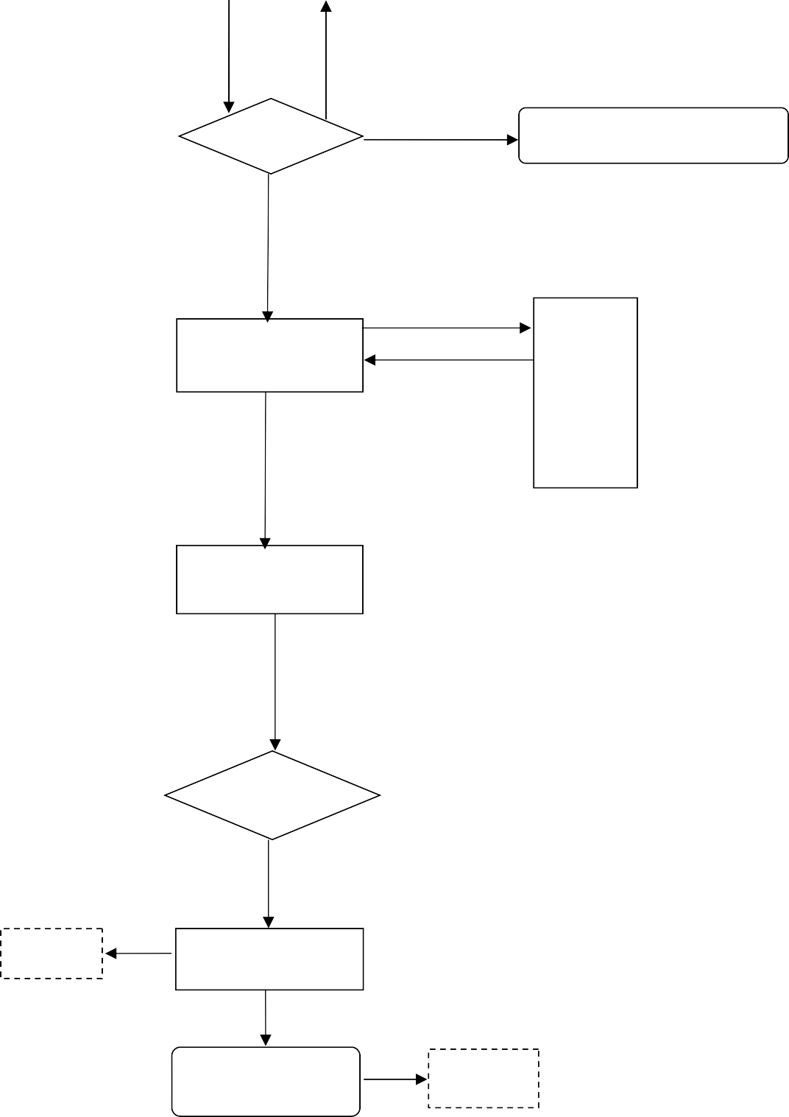

送达（法定期限内） 存档

**劳务派遣经营、变更、延续、注销许可行政**

**执法事项服务指南**

一、事项编码

1000-A-01200-140602

二、实施部门

朔州市右玉县人力资源和社会保障局三、事项类别

行政许可四、适用范围

法人

五、设立依据

《**中华人民共和国劳动合同法**》**第五十七条**经营劳务派遣业务，应当向劳动行政部门依法申请行政许可；经许可的，依法办理相应的公司登记。未经许可，任何单位和个人不得经营劳务派遣业务。

《**劳务派遣行政许可实施办法**》**第二条**劳务派遣行政许可的申请受理、审查批准以及相关的监督检查等，适用本办法。

《**劳务派遣行政许可实施办法**》**第三条**县级以上地方人力资源社会保障行政部门按照省、自治区、直辖市人力资源社会保障行政部门确定的许可管辖分工，负责实施本行政区域内劳务派遣行政许可工作以及相应的监督检查。

### 六、办理条件

1. 注册资本不得少于人民币 200 万元
2. 有与开展业务相适应的固定的经营场所和设施。劳务派遣单位 500 人以下的，应当有一处使用面积不小于 50 平方米，且具备日常办公、接待、档案保管等功能的办公场所；劳务派遣单位500-2000 人，办公场所 50-100 平方米；劳务派遣单位 2000 人以

上 5000 人以下的，办公场所 150 平方米以上；劳务派遣单位 5000 人以上的，按人数增加情况相应增加办公场所面积

1. 有符合法律、行政法规规定的劳务派遣管理制度，包括劳动合同、劳动报酬、社会保险、工作时间、休息休假、劳动纪律等与劳动者切身利益相关的规章制度文件，拟与用工单位签订的劳务派遣协议样本
2. 法律、法规规定的其他条件

### 七、申报材料

1. 劳务派遣经营许可申请书
2. 营业执照或《企业名称预先核准通知书》
3. 公司章程以及验资机构出具的验资报告或者财务审计报告
4. 经营场所的使用证明以及与开展业务相适应的
5. 办公设施设备、信息管理系统等清单
6. 法定代表人的身份证明
7. 劳务派遣管理制度，包括劳动合同、劳动报酬、社会保险、工作时间、休息休假、劳动纪律与劳动者切身利益相关的规章制度文本；拟与用工单位签订的劳务派遣协议样本

八、办理方式

窗口办理、网站办理九、办理流程

受理-审核-审定-办结十、办理时限

13 个工作日内

十一、收费依据及标准不收费

十二、结果送达当场送达

### 十三、咨询方式

窗口/网站咨询

### 十四、监督投诉渠道

0349-8022308

### 十五、办理进程和结果查询

窗口查询

十六、办理流程图

**申请材料：**

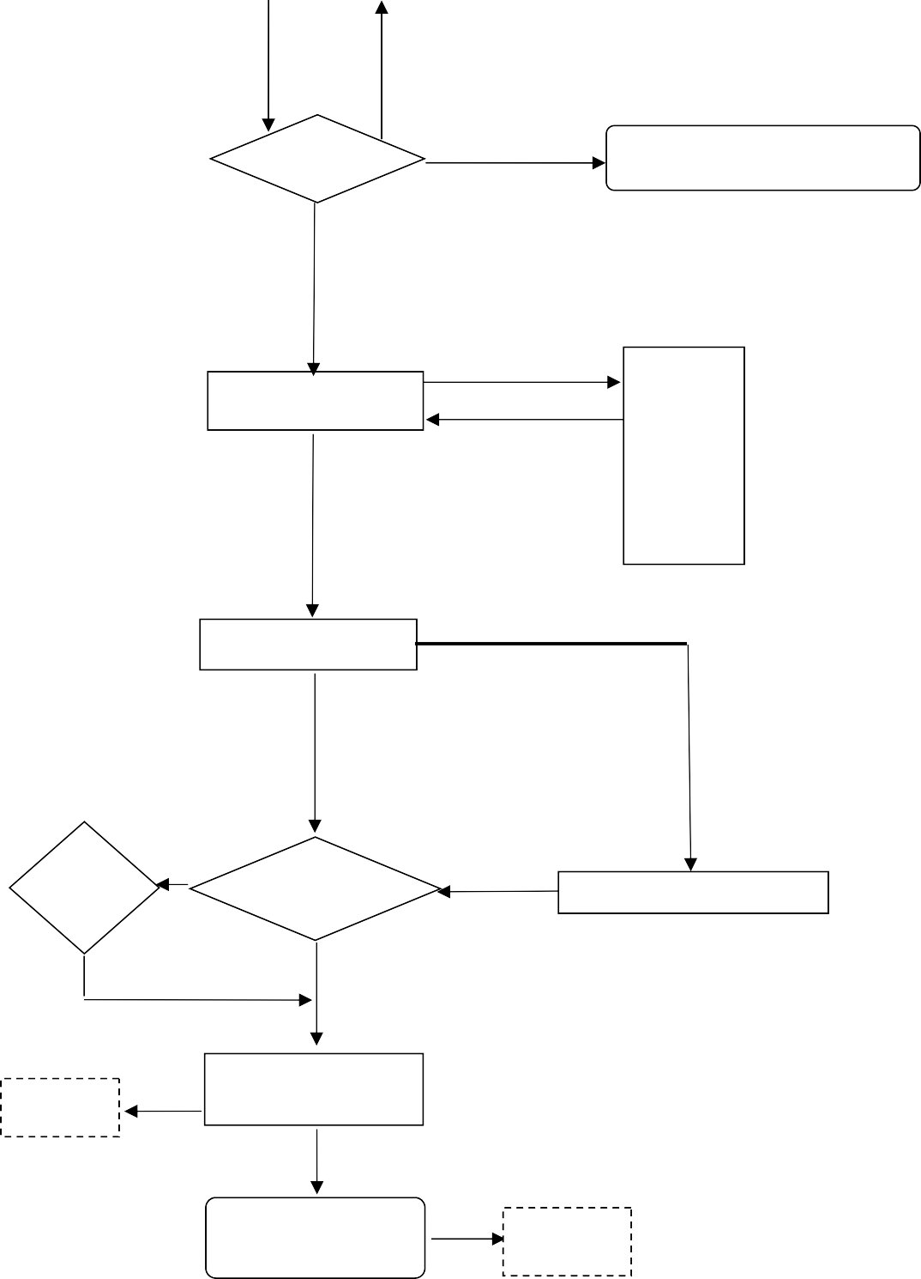

**1、劳务派遣经营许可申请书；2、营业执照或者《企业名称预先核准通知书》3、公司章程以及验资机构出具的验资报告或者财务审计报告 4、经营场所的使用证明以及与开展业务相适应的办公设施**

申 请 **设备、信息管理系统等清单；5、法定代表人的身份证明 6、劳务派遣管理制度，包括劳动合同、劳**

**动报酬、社会保险、工作时间、休息休假、劳动纪律等与劳动者切身利益相关的规章制度文本；拟与**

出 **用工单位签订的劳动派遣协议样本**

提 具

受

交

理

资 通

料 知

书

不需许可：不属于本机关

窗口受理

职权：材料逾期未补正的

不予受理（告知理由）

1、对审请材

审查 料的真实性

及是否满足

条件进行审核

2 、需要现场

勘验的，组织有关人员进行现场勘验

复审

依法需要公示

公 示

决定

（分管领导）

延期决定

无异议

准予许可

公 开

制发决定文书

（制发许可或不予许可决定)

送达（法定期限内） 存档

不予受理

## 六、行政处罚决定流程图

1.投诉举报 2.劳动保障监察日常巡查、专项检查、书

移送有

面审查 3.部门移送 4.其他来源

违法事实不能成立的

监察机构负责人审批

不予立案调查结束

关部门

不属于劳动 保障监察事项

初步调查 时限：5 个工作日

材料不全并一次性告知

材料补正

受理

材料完整

依法应当受到

审批立案

调查取证

时限：60 个工作日

1. 情节轻微且已改正
2. 违法事实不能成立的

案件审理科审查

监察机构负责人审批

撤销立案

行政处罚的

拟定行政处罚意见时限：15 个工作日

案件审理部门审查

* 1. 重大行政处罚案件 1.情节轻微且已改正
  2. 疑难复杂案件 2.违法事实不能成立的
  3. 程序违法的

集体讨论

监察机构负责人审批

行政处罚事先告知

听取当事人陈述和申辩

行政处罚听证告知不要求听证的

要求听证的

法制部门审核并组织听证

不同意处罚的

局领导审批

补充调查

局领导审批

同意处罚的

证据不全的

依法作出行政处罚决定

送达执行行政处罚决定

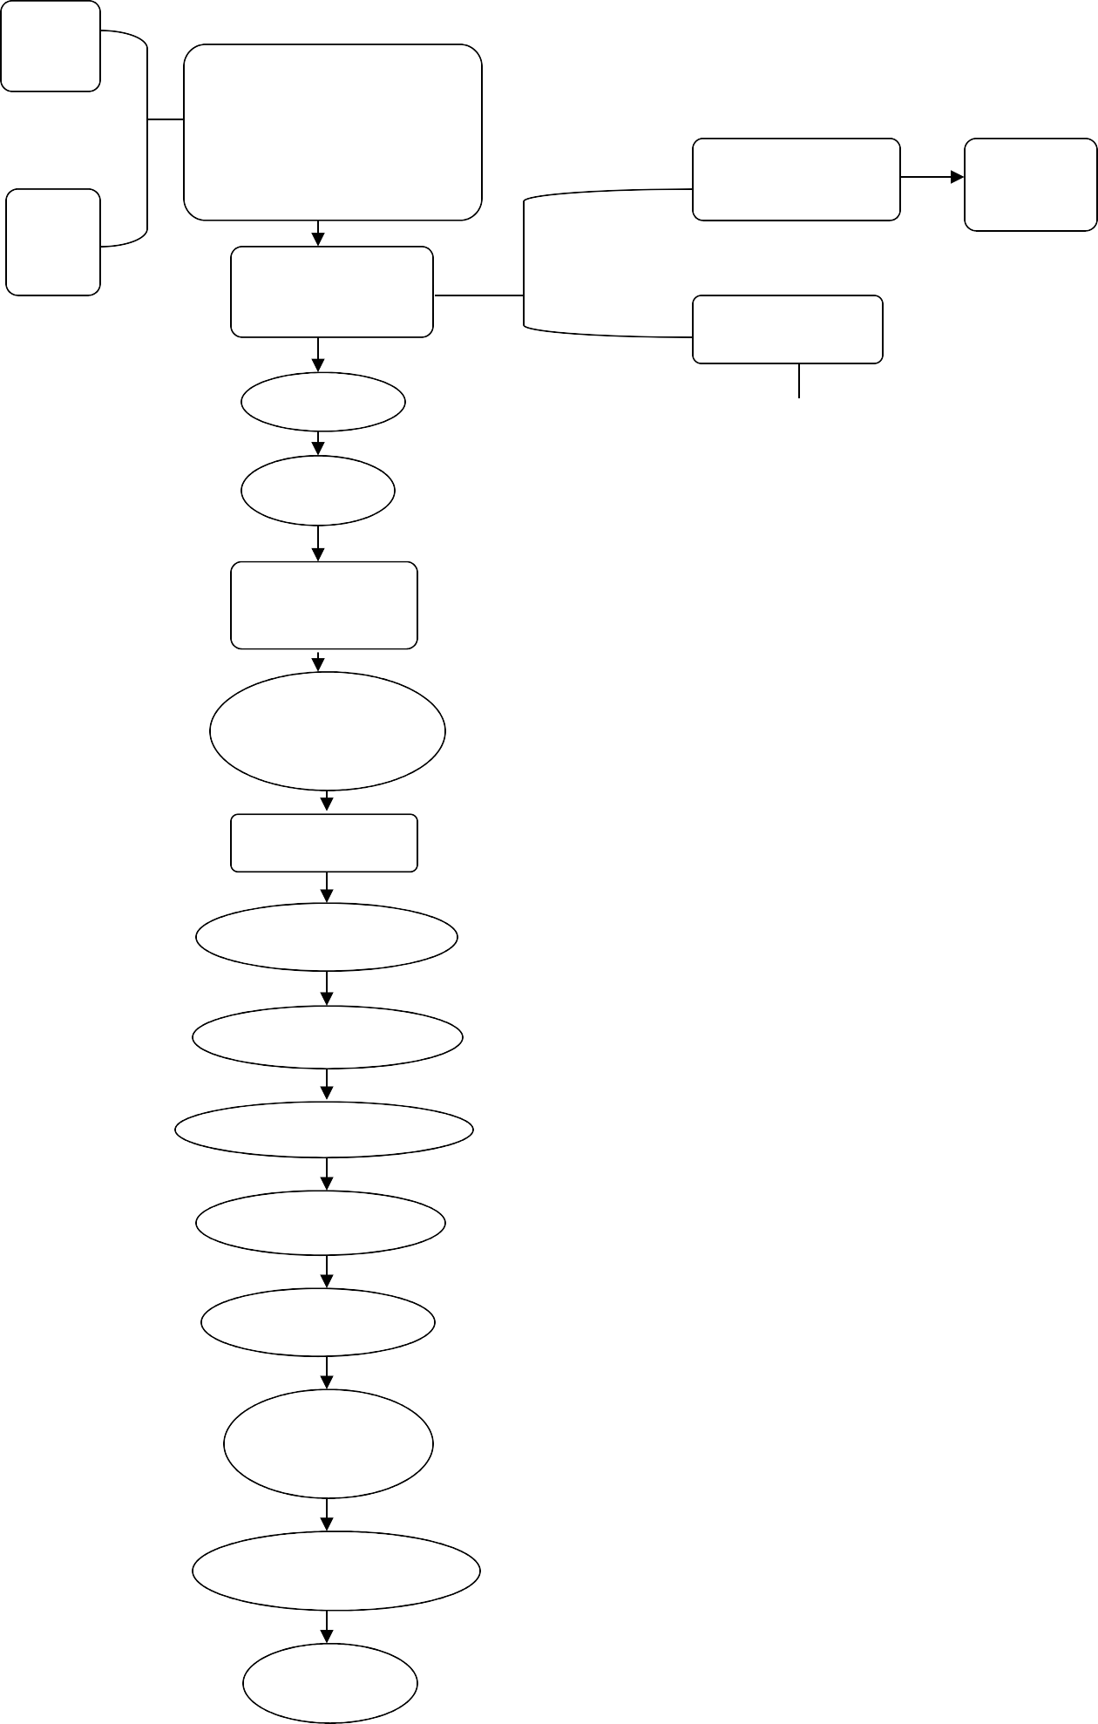

结案归档

第 48 页

## 七、重大行政执法决定法制审核流程图

案件承办机构

调查终结后

（一）重大行政执法决定建议及其 情况说明;

（二）重大行政执法决定调查( 审 查) 终结报告; （三）重大行 政 执 法 决定 书代 拟 稿;

（四）重大行政执法决定相关法律 依据和证据资料; （五）

经听证或 评估

提交法制审核

法制审核机构审核

审

核

重

点

法 制 审 核 结

（一）对拟作出的重大 行政执法

果

决定主体合法、事 实清楚、证据合法充分、依 据准确、裁量适当、执法程 序合法、执法文书完备、规 范的，提出同意的意见;

（二）对拟作出的重大 行政执法决定事实认定不 清、证据和执法程序有瑕 疵、执法文书不规范、裁量 不适当的， 提出纠正的意见;

（三）对拟作出的重大 行政执法决定存在主体不 合法、主要证据不合法、依 据不准确、执法程序不合法 的，提出不予作出行政执法 决定的意见;

（四）对违法行为涉嫌 犯罪的， 提出移送意见。

的， 应当提交听证笔录或评估报 告; （六） 其他需要 提交的材料。

10 个工作日，案情 复杂的，经行政执法 机关负责人批准，可 延长 10 个工作日

（一）执法主体是否合 法， 执法人员是否具备执法 资格;

（二）执法程序是否合 法；

（三）案件事实是否清 楚， 证据是否合法充分；

（四）适用法律、法规、 规章是否准确，裁量基准运 用是否适当；

（五）执法是否超越行 政执法机关法定权限；

（六）执法文书是否完 备、规范；

（七）违法行为是否涉 嫌犯罪、需要移送司法机关；

（ 八） 其他应当审核的 内容。

第 49 页

八、行政执法（监督）人员清单

|  |  |  |  |  |  |  |  |  |
| --- | --- | --- | --- | --- | --- | --- | --- | --- |
| 序号 | 姓名 | 工作单位 | 职务 | 证件编号 | 执法类型 | 执法区域 | 证件有效期 | 发证机关 |
| 1 | 马一军 | 右玉县人力资源和社会保障局 | 乡级副科 | 04060513004 | 人力资源和社会保障 | 朔州市右玉县 | 2021.11.15-2026.11.15 | 山西省人民政府 |
| 2 | 王保和 | 右玉县人力资源和社会保障局 |  | 04060513003 | 人力资源和社会保障 | 朔州市右玉县 | 2021.11.15-2026.11.15 | 山西省人民政府 |
| 3 | 梁娟娟 | 右玉县人力资源和社会保障局 |  | 04060513001 | 人力资源和社会保障 | 朔州市右玉县 | 2021.11.15-2026.11.15 | 山西省人民政府 |
| 4 | 赵霞 | 右玉县人力资源和社会保障局 |  | 04060513006 | 人力资源和社会保障 | 朔州市右玉县 | 2021.11.15-2026.11.15 | 山西省人民政府 |
| 5 | 霍艳 | 右玉县人力资源和社会保障局 |  | 04060513008 | 人力资源和社会保障 | 朔州市右玉县 | 2021.11.15-2026.11.15 | 山西省人民政府 |
| 6 | 邓庆慧 | 右玉县人力资源和社会保障局 |  | 04060513007 | 人力资源和社会保障 | 朔州市右玉县 | 2021.11.15-2026.11.15 | 山西省人民政府 |
| 7 | 杨晓霞 | 右玉县人力资源和社会保障局 |  | 04060513002 | 人力资源和社会保障 | 朔州市右玉县 | 2021.11.15-2026.11.15 | 山西省人民政府 |
| 8 | 边永平 | 右玉县人力资源和社会保障局 |  | 04060513009 | 人力资源和社会保障 | 朔州市右玉县 | 2021.11.15-2026.11.15 | 山西省人民政府 |
| 9 | 乔波 | 右玉县人力资源和社会保障局 |  | 04060513005 | 人力资源和社会保障 | 朔州市右玉县 | 2021.11.15-2026.11.15 | 山西省人民政府 |
| 10 | 李彦 | 右玉县人力资源和社会保障局 |  | 04060513010 | 人力资源和社会保障 | 朔州市右玉县 | 2021.11.15-2026.11.15 | 山西省人民政府 |